Δευτέρα 6 Απριλίου 2020

Καλημέρα αγαπημένοι μου και καλή εβδομάδα! Αυτή είναι η τελευταία βδομάδα που διανύουμε (=περνάμε) πριν τις διακοπές του Πάσχα!Οπότε τα μαθήματά μας θα έχουν μια<< πασχαλινή γεύση>>!
Για σήμερα, θέλω να διαβάσετε το παρακάτω κείμενο 4 φορές. Είναι οδηγίες για το πώς θα κατασκευάσω μια πασχαλινή κάρτα!
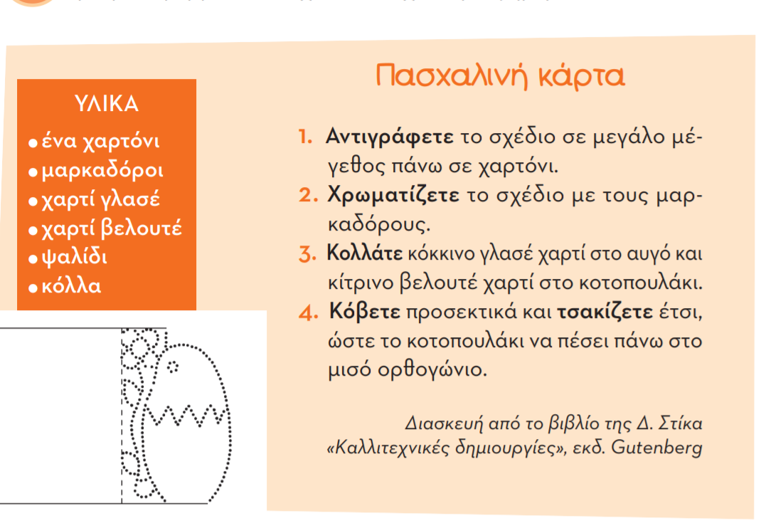

Πάντα στις οδηγίες χρειάζομαι: 1)τον τίτλο, 2) τα υλικά ( τι πρέπει να έχω για να φτιάξω την κατασκευή, για παράδειγμα ψαλίδι ,κόλλα...) και 3) τα βήματα που πρέπει να ακολουθήσω για τη φτιάξω! Έτσι, αν κάποιος το διαβάσει, να καταλάβει τι πρέπει να έχει από υλικά και τι να κάνει ακριβώς για να τα καταφέρει!

χαρτί γλασέ=γυαλιστερό χαρτί
χαρτί βελουτέ=χαρτί που έχει βελούδινη υφή όταν το ακουμπήσω
ορθογώνιο σχήμα=

Στο τετράδιο των γλωσσικών ασκήσεων λοιπόν, να αντιγράψετε και να απαντήσετε τις ερωτήσεις:
6/4/2020
1) Σε τι χρησιμεύουν οι οδηγίες που διάβασες;

Οι οδηγίες που διάβασα είναι για να φτιάξω μια _______________________________

  - Τι υλικά χρειάζονται για την κατασκευή;

Τα υλικά που χρειάζονται για την κατασκευή είναι: ένα χαρτόνι,_________,_________,_________,_______ και ___________

  - Πόσα βήματα πρέπει να ακολουθήσω σύμφωνα με τις οδηγίες;

Σύμφωνα με τις οδηγίες πρέπει να ακολουθήσω ____ βήματα.

4) Σε ποιον θα χάριζες μια πασχαλινή κάρτα;

Θα χάριζα μια πασχαλινή κάρτα στον/στην ________________
Στο τετράδιο εργασιών της Mελέτης να κάνετε την εργασία στη σελίδα 45, όπως θέλετε! Χρησιμοποιείστε τη φαντασία σας!

Ώρα για Μαθηματικά!
Είδαμε στο προηγούμενο γράμμα την προπαίδεια του 7.
Μάθατε το μικρό ποίημα;

7 φορές το 7 ..49
Είμαστε καλά παιδιά!

8 φορές το 7 ..56
Λέτε σήμερα να βρέξει;

9 φορές το 7 ..63
Μάς έστειλε γράμμα η κυρία!

1)Θέλω λοιπόν στο τετράδιο Μαθηματικών να γράψετε από το 0 έως το 11 την Προπαίδεια του 7. Ελέγξτε τα αποτελέσματα να είναι σωστά!

Από εδώ και πέρα θα λέμε τα αποτελέσματα του πολλαπλασιασμού με το επίσημό τους όνομα : γινόμενα.
Φανταστείτε ότι είμαστε την τάξη και λέμε όλοι μαζί 5 φορές τη λέξη αυτή δυνατά,όπως κάναμε στην τάξη μας:

<<Γινόμενα! Γινόμενα! Γινόμενα! Γινόμενα! Γινόμενα!!!!!>>

2)Αντιγράψτε και βρείτε τα γινόμενα της προπαίδειας του 7:

0Χ7= | 5Χ7= | 6Χ7=
7Χ1= | 7Χ2= | 9Χ7=
11Χ7= | 3Χ7= | 7Χ7=
7Χ10= | 4Χ7= | 8Χ7=

Τέλος και για σήμερα!
Με πολλή αγάπη,
κυρία Εβελίνα
Υστερόγραφο:Χαίρομαι πολύ όταν μου στέλνετε τις εργασίες σας!

